**ESPECIFICAÇÃO técnica FUncional**

**Greeneye**

**Monitoramento de Hardware**

Nathália Aparecida Burlina Marques

Líder do Projeto

+55 (11) 97170 - 4145  
nathalia.marques@sptech.school

**Sumário**

**1.** **Identificação** 3

**2.** **Descrição Geral da Demanda** 3

**3.** **Público-alvo** 3

**4.** **Requisitos Funcionais** 3

**5.** **Parecer Quanto a Viabilidade Técnica da Solução** 6

**6.** **Arquitetura** 6

6.1. Diagrama 6

6.2 Detalhamento 7

**7.** **(Modelo de Dados)** 8

7.1. Diagrama Relacional 8

7.2. Detalhamento do Diagrama Relacional – Dicionário de Dados 8

**8.** **Interfaces de Integração** 9

**9.** **Requisitos não funcionais** 9

9.1. Detalhamentos requisitos não funcionais 9

9.2. Considerações Quanto a Segurança 10

9.3. Método de Autenticação 10

9.4. Características de Plataforma – Requisitos não funcionais 10

9.5. Considerações sobre Ambientes Necessários 10

**10.** **Referências** 10

**11.** **Histórico de Modificações** 10

**12.** **Anexos** 11

12.1. Modelo de Entidades 11

12.1.1. Diagrama de Entidades 11

12.1.2. Detalhamento do Diagrama de Entidades 11

12.2. Diagramas UML de Caso de uso, Classes e/ou Diagrama de Sequência 11

|  |  |  |  |  |
| --- | --- | --- | --- | --- |
| **PROJETO** | Melhoria no Monitoramento |  | | |
| **SOLICITANTE** | Fernando Brandão | **VERSÃO** | 1.0 |
| **ELABORADOR** | Nathália A. Burlina Marques | **DATA VERSÃO** | 11.11.2022 |
| **APROVADOR** | Alex Barrera | **REVALIDAÇÃO** | 18.11.2022 |

# **Identificação**

|  |  |
| --- | --- |
| **Sistema** | Monitoramento de hardware com Green IT |
| **Descrição da Solicitação** | Análise de relatórios empresariais de desempenho e tarefas |
| **Número da Solicitação** | 001 |
| **Analista Responsável** | Nathália Ap. Burlina Marques |
| **Versão** | 1 |

# **Descrição Geral da Demanda**

O objetivo é realizar a visualização das informações garantindo uma visão mais clara e direta sobre o empreendimento, tanto quanto o desempenho. Essa visão permite apontar a necessidade de melhorias para reduzir os custos, aumentar as receitas e melhorar o desempenho.

# **Público-alvo**

|  |  |
| --- | --- |
| **Perfil** | **Localização e Quantidade** |
| Administrador | 1-2 usuários, dentro da empresa na sede da Dell Br. em São Paulo. |
| CEO | 1 usuário, home-office ou na sede da Dell internacional no Texas. |

# **Requisitos Funcionais**

**Requisito:**

*(RF - 001) -* *O sistema deverá ter uma tela de relatórios que sejam enviados diariamente informações gerais sobre o desempenho da empresa e de suas tarefas.*

**Regras de negócio:**

Visualização de uma barra de progressão das metas da empresa;

Ilustração de gráficos com informações das médias de desempenho e tarefas;

Divisão (um bloco) com a porcentagem de aumento/diminuição dos custos/gastos da empresa e a porcentagem de conclusão das tarefas empresariais;

|  |  |  |  |  |
| --- | --- | --- | --- | --- |
| **PROJETO** | Melhoria no Monitoramento |  | | |
| **SOLICITANTE** | Fernando Brandão | **VERSÃO** | 1.0 |
| **ELABORADOR** | Nathália A. Burlina Marques | **DATA VERSÃO** | 11.11.2022 |
| **APROVADOR** | Alex Barrera | **REVALIDAÇÃO** | 18.11.2022 |

Deve conter a opção de exportação de arquivos, ou seja, exportar aquelas informações da tela e também a opção de filtrar por dia, semana e mês as informações apresentadas;

Deve obter as informações de chamados abertos, chamados totais, quantidade de chamados por fase e especificação de cada chamado dentro de uma fase;

Armazenamento da captura de dados no Banco de Dados.

**Telas:**

1ª Parte da tela:

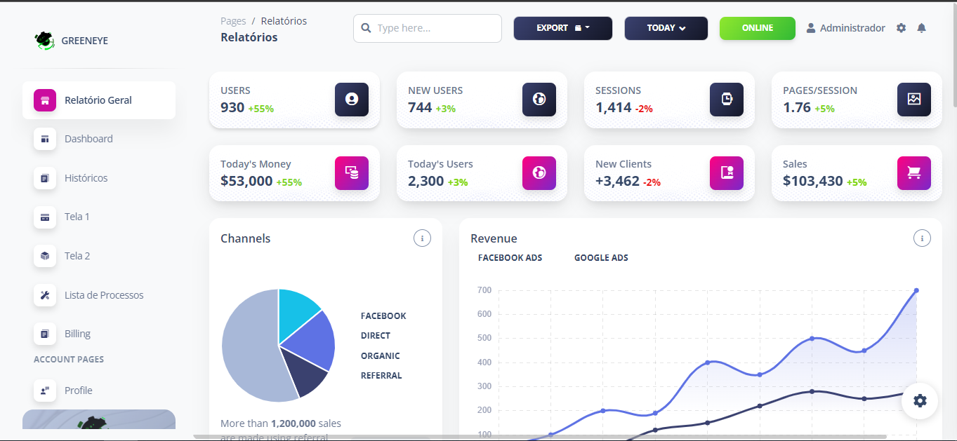

- Onde se encontra as divisórias com Users, New Users e as posteriores com a mesma diagramação será as barras de progressão das metas empresariais. No gráfico de disco a quantidade de cada chamado por fase e no de linha a quantidade total de chamados e a quantidade de chamados em aberto.

|  |  |  |  |  |
| --- | --- | --- | --- | --- |
| **PROJETO** | Melhoria no Monitoramento |  | | |
| **SOLICITANTE** | Fernando Brandão | **VERSÃO** | 1.0 |
| **ELABORADOR** | Nathália A. Burlina Marques | **DATA VERSÃO** | 11.11.2022 |
| **APROVADOR** | Alex Barrera | **REVALIDAÇÃO** | 18.11.2022 |

2ª Parte da tela:

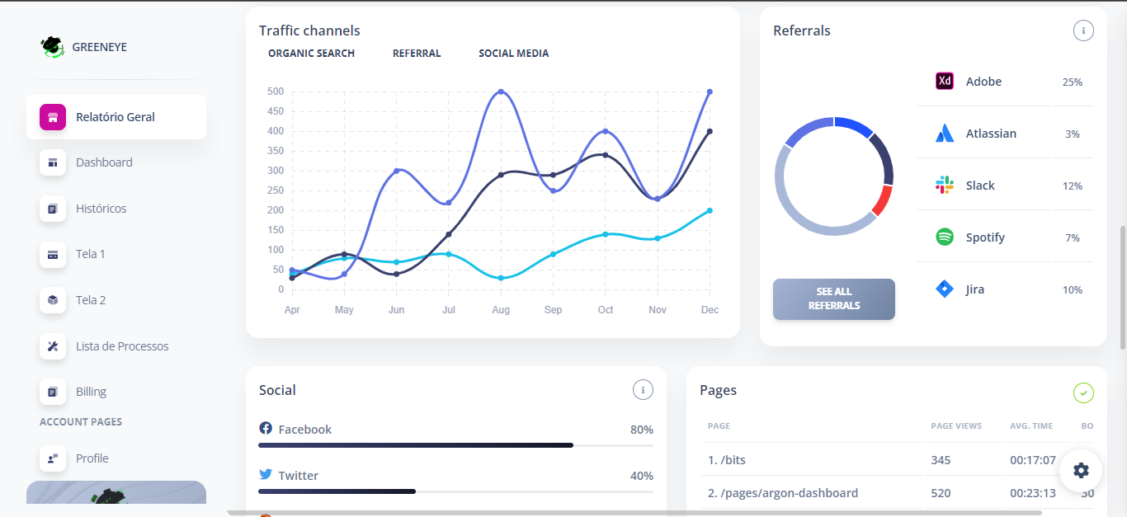

- Onde se encontra o gráfico de linha, será ilustrado o desempenho de acordo com a resolução dos chamados e o desempenho da conclusão de tarefas. No gráfico de doughnut, mostrará a quantidade de tarefas pendentes da equipe e a quantidade de tarefas resolvidas.

3ª Parte da tela:

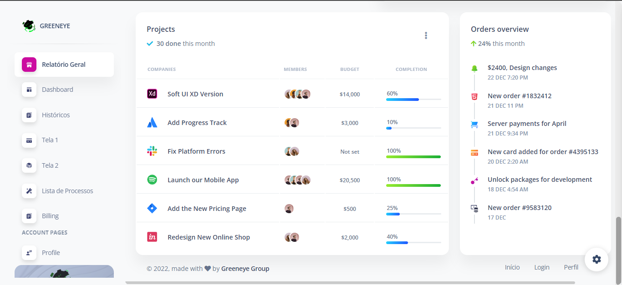

- A primeira divisória (Projects) é sobre o desempenho geral de todas as outras telas e relações, já a segunda divisória (Orders Overview) será as informações de gastos/lucros que vem tendo perante aquele momento da empresa.

|  |  |  |  |  |
| --- | --- | --- | --- | --- |
| **PROJETO** | Melhoria no Monitoramento |  | | |
| **SOLICITANTE** | Fernando Brandão | **VERSÃO** | 1.0 |
| **ELABORADOR** | Nathália A. Burlina Marques | **DATA VERSÃO** | 11.11.2022 |
| **APROVADOR** | Alex Barrera | **REVALIDAÇÃO** | 18.11.2022 |

**Dependências:** Não tem.

# **Parecer Quanto a Viabilidade Técnica da Solução**

A aplicação não interfere na funcionalidade do sistema geral do projeto, sendo criada através da linguagem R com integração ao banco de dados da Microsoft Azure (SQL Server) e não apresenta empecilhos de criação, ou seja, não necessitando de programadores de alto nível para a resolução das atividades desse requisito.

# **Arquitetura**

## **Diagrama**

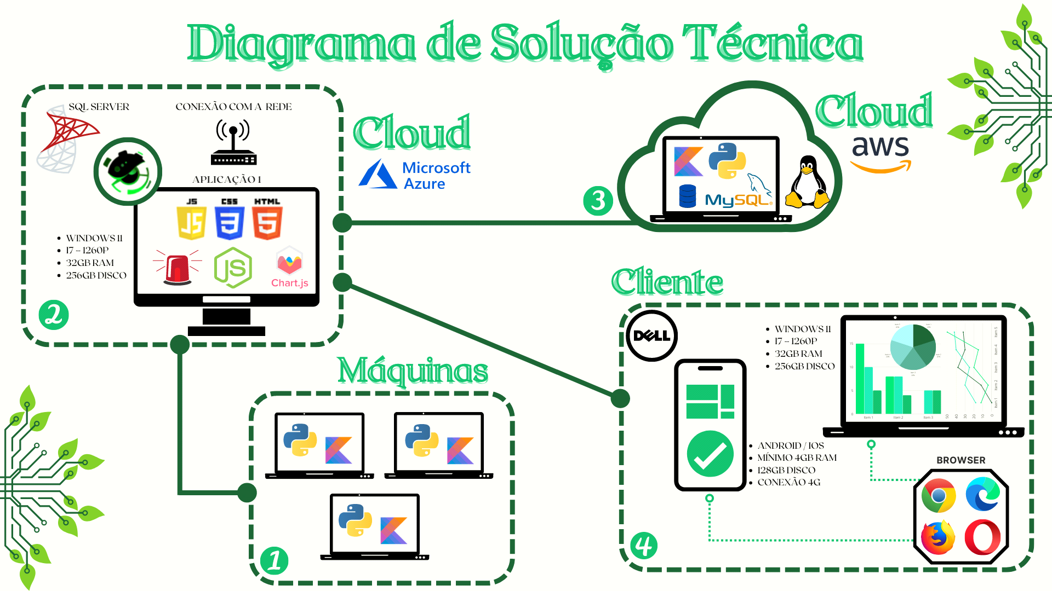

|  |  |  |  |  |
| --- | --- | --- | --- | --- |
| **PROJETO** | Melhoria no Monitoramento |  | | |
| **SOLICITANTE** | Fernando Brandão | **VERSÃO** | 1.0 |
| **ELABORADOR** | Nathália A. Burlina Marques | **DATA VERSÃO** | 11.11.2022 |
| **APROVADOR** | Alex Barrera | **REVALIDAÇÃO** | 18.11.2022 |

## **Detalhamento**

|  |  |
| --- | --- |
| Componente | Descrição |
| 1º Quadrante (Máquinas): | As máquinas são os desktops/notebooks da empresa parceira que possuem uma aplicação em Python e/ou Kotlin, responsável por fazer a leitura e a migração de dados para banco de dados SQL Server, que através do nosso Website na nuvem será possível essas informações chegarem de maneira que pode ser entendido pela nossa aplicação. |
| 2º Quadrante (Cloud Microsoft Azure): | É a base de recebimento dos dados das máquinas presentes no quadrante 1 e 3 para o site na nuvem, que faz a leitura por meio da aplicação interna (Node.js) responsável por pegar os dados do banco (SQL Server) e transformá-los em dados legíveis ao JavaScript, linguagem que faz com que os dados apareçam na tela com ajuda do Chart.js (API Especializada em criar gráficos). |
| 3º Quadrante (Cloud AWS): | As máquinas virtuais da AWS possuem uma aplicação em Python (e/ou Kotlin) e MySQL, responsável por fazer a leitura e a migração de dados para banco de dados SQL Server, que através do nosso Website na nuvem será possível essas informações chegarem de maneira que pode ser entendido pela nossa aplicação. |
| 4º Quadrante (Cliente - Dell): | O cliente (Empresa Dell), por meio de uma conexão wifi e um navegador web (pelo seu computador), tem acesso aos gráficos, relatórios e dados de suas máquinas após fazer o login que vem diretamente do banco de dados. |

|  |  |  |  |  |
| --- | --- | --- | --- | --- |
| **PROJETO** | Melhoria no Monitoramento |  | | |
| **SOLICITANTE** | Fernando Brandão | **VERSÃO** | 1.0 |
| **ELABORADOR** | Nathália A. Burlina Marques | **DATA VERSÃO** | 11.11.2022 |
| **APROVADOR** | Alex Barrera | **REVALIDAÇÃO** | 18.11.2022 |

# **(Modelo de Dados)**

**Diagrama Relacional**

## **Detalhamento do Diagrama Relacional – Dicionário de Dados**

|  |  |
| --- | --- |
| Objeto | Descrição |
| Tabela CardsTotais | Nesta tabela será armazenado a quantidade de chamados existentes no suporte interno (pipefy Dell), a quantidade de chamados em aberto e a data dessa leitura. |
| Tabela Fases | Será armazenado os nomes das fases do suporte e suas cores correspondentes. |
| Tabela Cards | Conterá as informações dos cards dentro de cada fase (fk da tabela fases) sendo elas: título, nível, complexidade e especificação. |

|  |  |  |  |  |
| --- | --- | --- | --- | --- |
| **PROJETO** | Melhoria no Monitoramento |  | | |
| **SOLICITANTE** | Fernando Brandão | **VERSÃO** | 1.0 |
| **ELABORADOR** | Nathália A. Burlina Marques | **DATA VERSÃO** | 11.11.2022 |
| **APROVADOR** | Alex Barrera | **REVALIDAÇÃO** | 18.11.2022 |

# **Interfaces de Integração**

|  |  |  |  |
| --- | --- | --- | --- |
| Integração | Mecanismo | Método | Classificação (Consumidor/Provedor) |
|  | < *DTS, Web-Services, Arquivos,etc* > | < *LOGs de sucesso ou erro, forma de consolidação, persistência de informações,etc*> | < *Provedor de Informações:*  *Lista dos sistemas que consomem as Informações (Nome, endereço IP, descrição).*  *Disponibilidade da Interface (Exemplos: 24 x 7, turno da noite, finais de semana).*  *Consumidor de Informações:*  *Descrição da Origem dos dados (Nome, Endereço IP e Descrição).*  *Descrição da periodicidade do consumo (On-Line, JOB)* > |
|  |  |  |  |

# **Requisitos não funcionais**

## **Detalhamentos requisitos não funcionais**

* RNF(1) – Aplicação deverá funcionar em sistema operacional Windows;
* RNF(2) – Utilizar linguagem R, Javascript, MySQL, SQL Server (Azure);
* RNF(3) – Deverá ser a tela de entrada do Administrador;
* RNF(3.1) – Deverá ter uma aba correspondente no menu de telas na dashboard;
* RNF(4) – A coleta de dados deverá ocorrer todos os dias, podendo ser feita em até duas vezes no mesmo dia;
* RNF(5) – Somente os administradores terão acesso as informações contidas nessa tela;
* RNF(6) – Os gráficos deverão ser acessados pela internet pelo navegador de preferência do usuário.

|  |  |  |  |  |
| --- | --- | --- | --- | --- |
| **PROJETO** | Melhoria no Monitoramento |  | | |
| **SOLICITANTE** | Fernando Brandão | **VERSÃO** | 1.0 |
| **ELABORADOR** | Nathália A. Burlina Marques | **DATA VERSÃO** | 11.11.2022 |
| **APROVADOR** | Alex Barrera | **REVALIDAÇÃO** | 18.11.2022 |

## **Considerações Quanto a Segurança**

Aplicação totalmente segura, não se obtém de vazamento de dados, acesso as telas de monitoramento apenas com login cadastrado em nosso banco de dados.

## **Método de Autenticação**

A autenticação dos usuários é feita através da lógica de senhas e permissões dadas a ele no cadastro. Se um usuário coloca o e-mail e a senha correta, mas não coloca a permissão do perfil correta não é possível fazer o login. Tanto quanto se qualquer um desses campos estiver correto, mas apenas um errado não entra.

## **Características de Plataforma – Requisitos não funcionais**

* RNF(1) – Aplicação deverá conter pelo menos 5 gráficos demonstrativos;
* RNF(2) – Deverá apresentar opções de impressão de relatórios;
* RNF(3) – Deverá ser bonita e com cores elegantes.

## **Considerações sobre Ambientes Necessários**

* Linguagem R e JavaScript;
* Servidor de Banco de Dados MySQL;
* Servidor de Banco de Dados SQL Server;
* Servidor de Aplicação com Microsoft Windows 7 ou superior.

# **Referências**

|  |  |  |
| --- | --- | --- |
| Índice | Assunto | Link |
|  |  |  |
|  |  |  |

# **Histórico de Modificações**

|  |  |  |
| --- | --- | --- |
| Data/Hora | Autor | Modificação |
|  |  |  |
|  |  |  |

|  |  |  |  |  |
| --- | --- | --- | --- | --- |
| **PROJETO** | Melhoria no Monitoramento |  | | |
| **SOLICITANTE** | Fernando Brandão | **VERSÃO** | 1.0 |
| **ELABORADOR** | Nathália A. Burlina Marques | **DATA VERSÃO** | 11.11.2022 |
| **APROVADOR** | Alex Barrera | **REVALIDAÇÃO** | 18.11.2022 |

# **Anexos**

## **Modelo de Entidades**

### **Diagrama de Entidades**

### **Detalhamento do Diagrama de Entidades**

|  |  |  |
| --- | --- | --- |
| Entidade | Método/Atributo | Descrição |
|  |  |  |
|  |  |  |

## **Diagramas UML de Caso de uso, Classes e/ou Diagrama de Sequência**

